Спортивные сооружения ВДЦ «Орлёнок»
В ВДЦ «Орлёнок» сформирована спортивная база для занятий спортом как в летний, так и в зимний период.
Стадион - вместимость трибун - 4000 тыс. мест, общая спортивная площадь - 21370 кв.м. Введён в эксплуатацию в 1966г.
На стадионе находятся футбольное поле (стандарт) с травяным покрытием;
5 беговых дорожек длиной 400 м;
4 сектора для прыжка в длину, тройным;
2 сектора для метания копья, гранат, мяча;
сектор для толкания ядра;
сектор для метания диска.
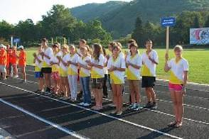
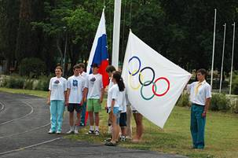

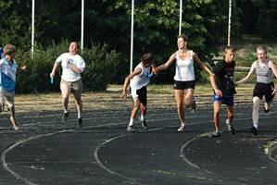
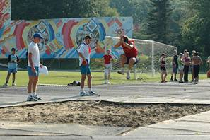
Малая спортивная арена - вместимость трибун - 500 мест, общая спортивная площадь - 1580 кв.м. Предназначена для спортивных игр: баскетбола, мини-футбола, большого тенниса, ручного мяча.
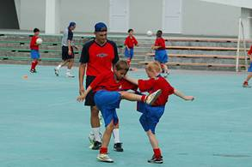
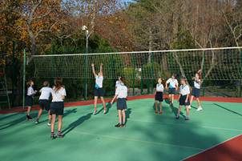
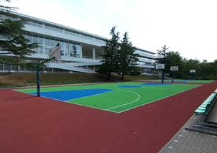
Спортивная площадка детского лагеря «Стремительный» - общая площадь сооружения - 2226,1 кв.м.
Проводятся соревнования по баскетболу (2 площадки), волейболу (1 площадка), мини-футболу (1 площадка).

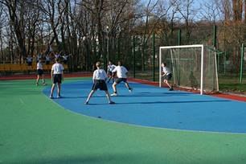
Спортивная площадка детского лагеря «Звездный» - общая площадь сооружения - 3052 кв.м.
Проводятся соревнования по баскетболу (2 площадки), волейболу (3 площадки), мини-футболу (1 площадка).

Городошные площадки - общая площадь - 578 кв.м. Покрытие универсальное, обладает звукопоглащением, выдерживает большие нагрузки и является травмо- безопасным. Три сдвоенные площадки оборудованы конами из металла с ограждением, оснащены судейскими местами (2 одинарные и 2 спаренные будки). Разметка по европейским стандартам. Имеются трибуны для зрителей на 96 мест.
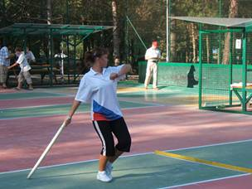
Спортивный зал школы - вместимость трибун - 300 мест, общая спортивная площадь - 900 кв.м.
Предназначен для баскетбола, волейбола, настольного тенниса.
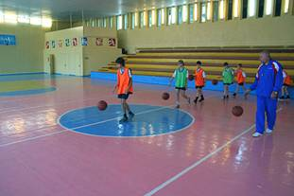
Спортивный зал Дворца культуры и спорта (нестандартный) - общая спортивная площадь - 142,5 кв.м.
Предназначен для занятий лечебной физкультурой, настольным теннисом.

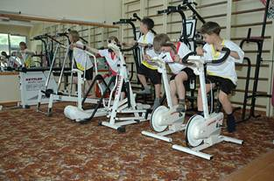

Плавательный бассейн Дворца культуры и спорта (крытый) - вместимость трибун - 300 мест, общая площадь спортивного сооружения - 1465 кв.м.
Бассейн состоит из большой ванны - 50 х 21 м. (8 дорожек), вышки для прыжков в воду- 3, 5, 7, 10 м., малой ванны для обучения плаванию - 12 х 3,5 м.
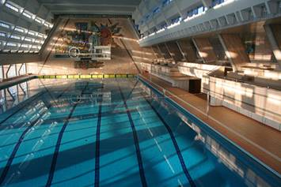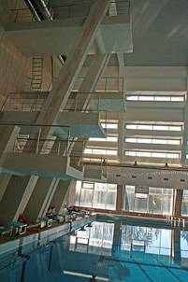
Стрелковый тир Дома авиации и космонавтики - общая площадь спортивного сооружения - 200,3 кв.м., дистанция стрельбы - 25 м., пять оборудованных мест для стрельбы.
